Mapa relevos do Brasil

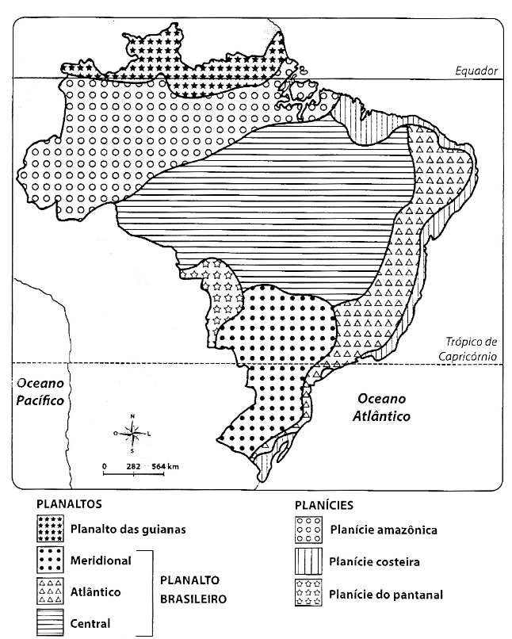

www.planetageo.com.br

